Причину пожара с гибелью человека в городе Братске установили дознаватели МЧС России
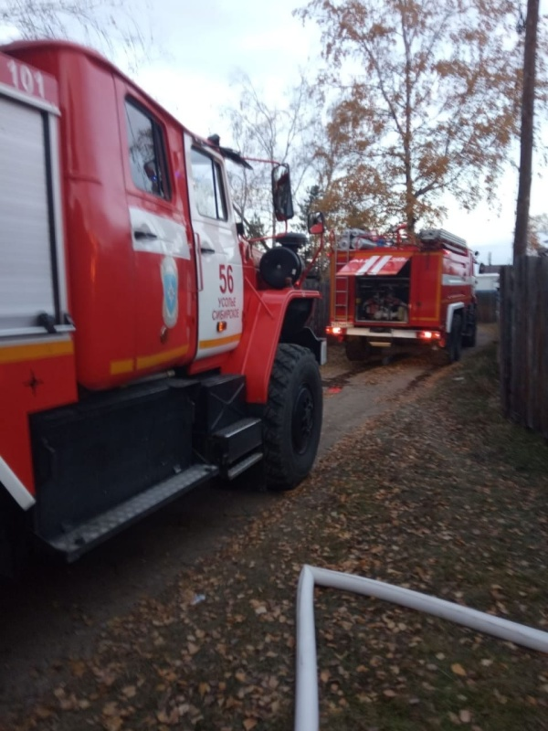
Скачать оригинал
За прошедшие сутки 6 октября пожарно-спасательные подразделения ликвидировали 10 пожаров. 7 пожаров произошло по причине неосторожного обращения с огнём, 3 – из-за короткого замыкания. В гаражном кооперативе «Березка» города Братска на улице Южная во время пожара погиб мужчина.
Сообщение о пожаре в Братске поступило в пожарно-спасательную службу в 07:24. Очевидец сообщил о том, что из-под двери гаража идёт дым. Прибывшие на место пожарные вскрыли ворота и обнаружили внутри погибшего мужчину. В гараже горели вещи на площади 12 квадратных метров. Дознаватели, работавшие на месте пожара, установили, что причиной случившегося послужило неосторожное обращение с огнём: мужчина проживал в гаражном боксе, вёл асоциальный образ жизни, употреблял спиртное и курил там же.
Всего с начала года в Иркутской области зарегистрировано 4783 пожара, из них 2278 пожаров – в жилом секторе. 136 человек погибли на пожарах, 142 человека получили травмы, 720 человек спасены.

